Tuần 11:
Bài 6: THIÊN NHIÊN VÙNG ĐỒNG BẰNG BẮC BỘ (T3)

I. YÊU CẦU CẦN ĐẠT:
1. Năng lực đặc thù:
- Trình bày được một số thuận lợi, khó khăn của địa hình, sông ngòi đối với sản xuất và đời sống ở vùng Đồng bằng Bắc Bộ.
- Đưa ra được một số biện pháp bảo vệ thiên nhiên vùng Đồng bằng Bắc Bộ.
- Rèn luyện kĩ năng quan sát và tìm hiểu thông tin tài liệu qua đó góp phần phát triển năng lực khoa học.
2. Năng lực chung.
- Năng lực tự chủ, tự học: Biết tự chủ thực hiện sử dụng một số phương tiện học tập môn Lịch sử và Địa lí.
- Năng lực giao tiếp và hợp tác: Biết làm việc nhóm, trình bày kết quả thực hiện nhiệm vụ học tập.
- Năng lực giải quyết vấn đề một cách sáng tạo: Đề xuất một số biện pháp bảo vệ thiên nhiên ở Đồng bằng Bắc Bộ phù hợp khả năng của học sinh.
3. Phẩm chất.
- Phẩm chất nhân ái: Biết chia sẻ, giúp đỡ bạn trong hoạt động nhóm.
- Phẩm chất chăm chỉ: Hoàn thành đầy đủ nhiệm vụ học tập và luôn tự giác tìm hiểu, khám phá tri thức liên quan đến nội dung bài học.
- Phẩm chất trách nhiệm: Có ý thức bảo vệ môi trường như giữ không khí trong lành; bảo vệ nguồn nước, đất, cây xanh, ...
II. ĐỒ DÙNG DẠY HỌC
- Kế hoạch bài dạy, bài giảng Power point.
- SGK và máy tính, tivi.

III. HOẠT ĐỘNG DẠY HỌC
Hoạt động của giáo viên |  | Hoạt động của học sinh
1. Khởi động:
- Mục tiêu:
+ Kết nối kiến thức của học sinh đã học tiết 1,2 với kiến thức mới tiết 3.
+ Tạo hứng thú và gợi được những hiểu biết cho học sinh về thuận lợi, khó khăn, biện pháp bảo vệ thiên nhiên vùng Đồng Bằng Bắc Bộ.
- Cách tiến hành:
- GV giáo viên cho HS chơi trò chơi: AI NHANH HƠN?  ( mini game với bộ câu hỏi và câu trả lời trắc nghiệm A,B,C,D)  + Em hãy cho biết đặc điểm về địa hình của vùng Đồng bằng Bắc Bộ ?  + Theo em, vùng Đồng bằng Bắc Bộ có con sông lớn đó là?  + Vùng Đồng bằng Bắc Bộ có đất đai như thế nào?  - GV nhận xét, biểu dương HS  - GV giới thiệu bài mới: Ở tiết trước các em đã biết vị trí địa lí, đặc điểm địa hình, sông ngòi, đất đai, khí hậu của vùng Đồng Bằng Bắc Bộ hôm nay cô và các em tiếp tục tìm hiểu về những thuận lợi, khó khăn, biện pháp bảo vệ thiên nhiên vùng Đồng Bằng Bắc Bộ thông qua bài: THIÊN NHIÊN VÙNG ĐỒNG BẰNG BẮC BỘ (T3) | - HS quan sát tivi chiếu nôi dung các gói câu hỏi và chọn đáp án đúng (A,B,C, D )  + A:Vùng Đồng bằng Bắc Bộ có địa hình khá bằng phẳng và thấp dần về phía biển.  + D: Sông Hồng và sông Thái Bình  + B: đồng bằng có đất phù sa khá màu mỡ, ven biển có đất mặn, đất phèn, ...  - HS lắng nghe.
2. Khám phá:
- Mục tiêu:
+ Trình bày được một số thuận lợi, khó khăn của địa hình, sông ngòi đối với sản xuất và đời sống ở vùng Đồng bằng Bắc Bộ.
+ Đưa ra được một số biện pháp bảo vệ thiên nhiên vùng Đồng bằng Bắc Bộ.
+ Rèn luyện kĩ năng quan sát và tìm hiểu thông tin góp phần phát triển năng lực khoa học.
- Cách tiến hành:
Hoạt động 1: Tìm hiểu thuận lợi, khó khăn của địa hình, sông ngòi ở vùng Đồng bằng Bắc Bộ.  - GV cho HS thực hiện theo nhóm 4 để hoàn thành nhiệm vụ học tập:  - GV yêu cầu HS tìm hiểu thông tin trong bảng hệ thống trang 33 SGK, tranh ảnh về cảnh đẹp, vùng trũng ngập úng về mùa mua ở vùng Đồng bằng Bắc Bộ GV đưa lên tivi  + Cho biết những thuận lợi, khó khăn của địa hình, sông ngòi đối với đời sống và sản xuất vùng Đồng bằng Bắc Bộ?  - GV mời 1 vài HS đại diện trình bày kết quả tìm hiểu của nhóm mình.  - Mời các nhóm khác nhận xét, bổ sung.  - GV nhận xét, tuyên dương.  - GV chốt kiến thức: bảng thông tin SGK/ T33  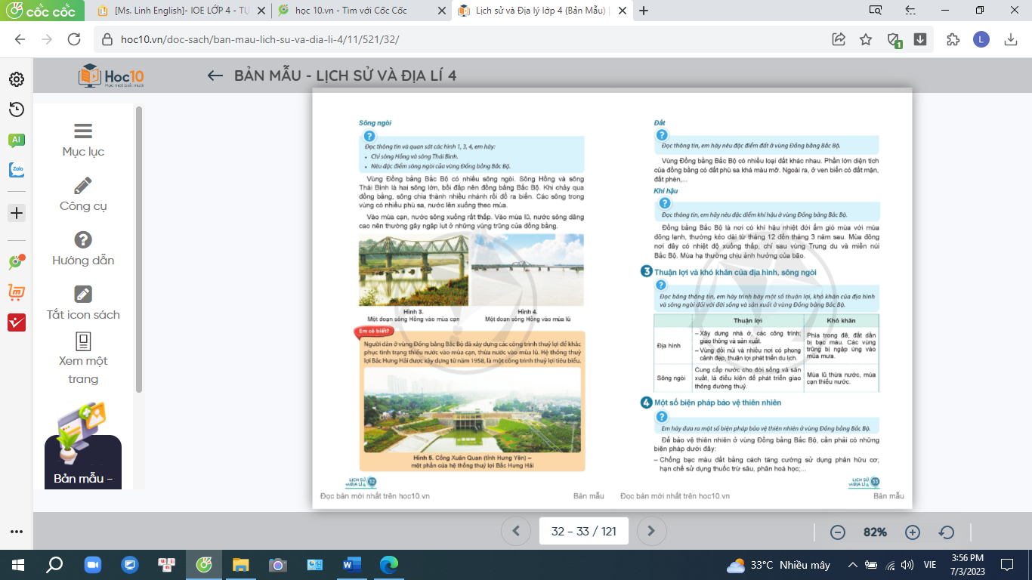  - GV mở rộng: Mùa lũ nước sông lên cao gây ngập lụt, mùa cạn nước sông xuống thấp gây thiếu nước cho sản xuất, sinh hoạt nên người dân nơi đây đã xây dựng nhiều công trình thủy lợi để khắc phục tình trạng này. Mời các em xem và đọc mục em có biết SGK/T 32 giới thiệu về cống Xuân Quan ( tỉnh Hưng Yên) | - HS đọc thông tin bảng T33.  - HS thảo luận nhóm 4 trả lời câu hỏi.  - HS đại diện trình bày trước lớp.  - HS còn lại lắng nghe, rút ra nhận xét, bổ sung.  - HS lắng nghe GV kết luận.  - HS đọc mục em có biết và xem hình 5/ SGK/T 32  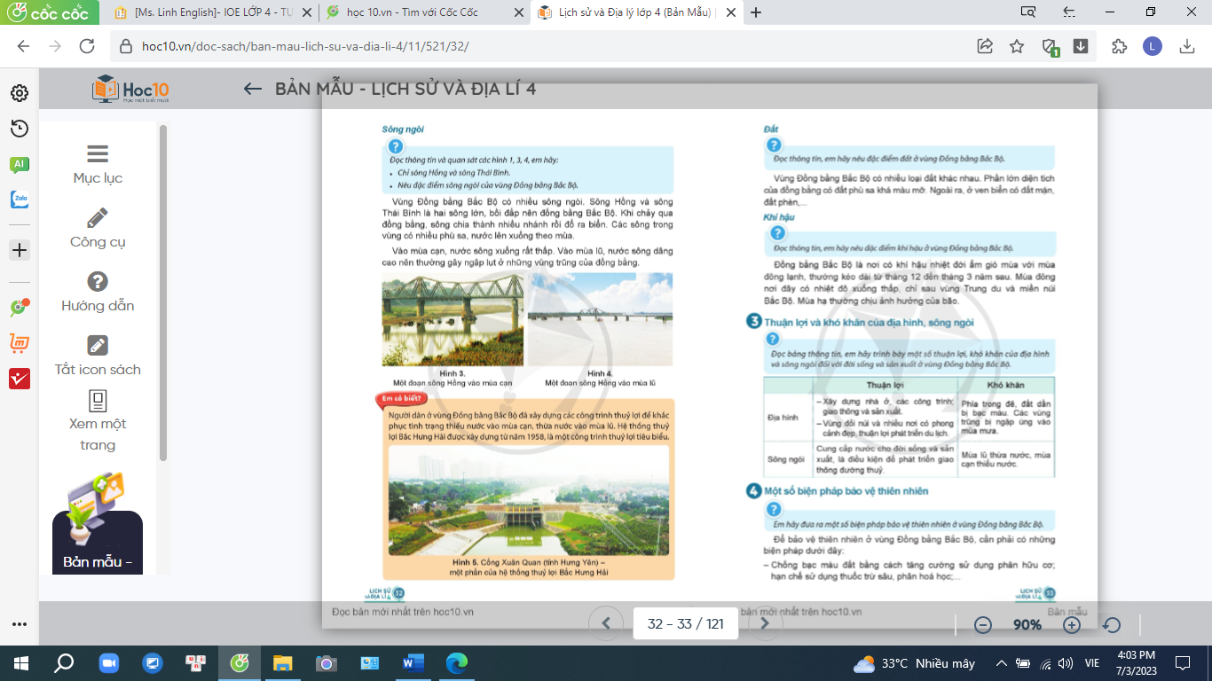
Hoạt động 2: Đề xuất một số biện pháp bảo vệ thiên nhiên vùng Đồng bằng Bắc Bộ  - GV cho HS thực hiện theo nhóm 4 để hoàn thành nhiệm vụ học tập:  - GV yêu cầu HS tìm hiểu thông tin trong SGK kết hợp hiểu biết của mình thảo luận đưa ra một số biện pháp bảo vệ thiên nhiên ở vùng Đồng bằng Bắc Bộ?  - GV mời 1 vài HS đại diện trình bày kết quả tìm hiểu của nhóm mình.  - Mời các nhóm khác nhận xét, bổ sung.  - GV nhận xét, tuyên dương.  - GV chốt kiến thức.  - GV giới thiệu hình ảnh vườn quốc gia Xuân Thủy – Nam Định, yêu cầu học sinh đọc mục em có biết SGK/ T34 và quan sát hình 6.  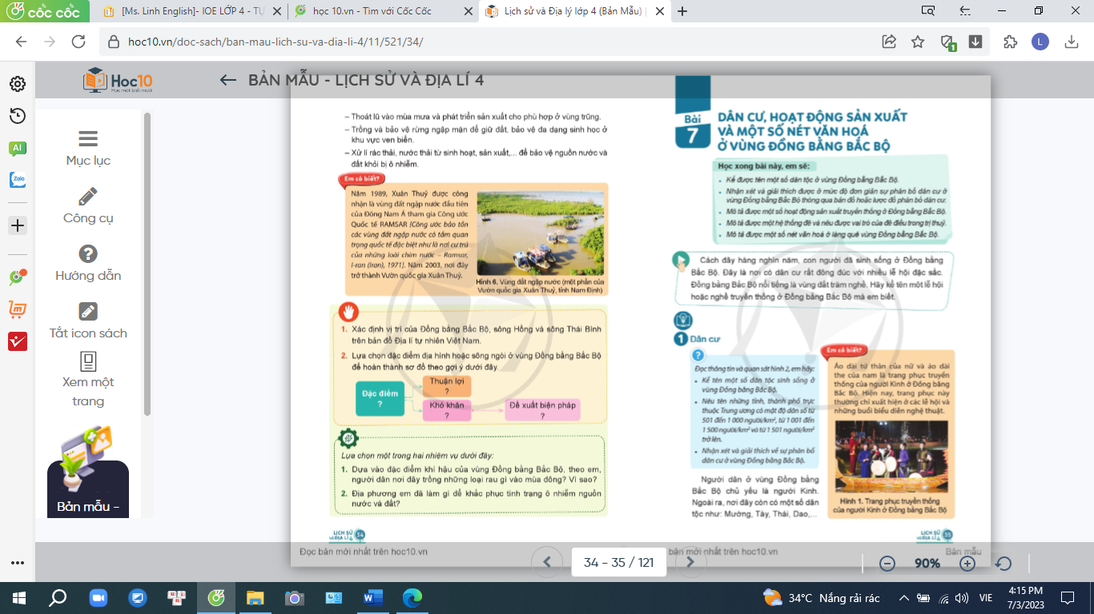 | - HS đọc thông tin SGK/ T33.  - HS thảo luận nhóm 4 trả lời câu hỏi.  - HS đại diện trình bày trước lớp.  - HS còn lại lắng nghe, rút ra nhận xét, bổ sung.  - HS lắng nghe GV kết luận.  - HS đọc mục em có biết và xem hình 6/ SGK/T 34
3. Vận dụng:
- Mục tiêu:
+ Củng cố kiến thức, kĩ năng đã học trong bài.
+ Vận dụng được kiến thức, kĩ năng đã học vào thực tiễn.
- Cách tiến hành:
- GV mời 1HS đọc yêu cầu câu hỏi 2 SGK / T34.  - Mời cả lớp sinh hoạt nhóm 6, cùng nhau thảo luận và thực hiện nhiệm vụ sau:  + Địa phương em đã làm gì để khắc phục tình trạng ô nhiễm nguồn nước và đất?  - GV mời đại diện các nhóm lên bảng lớp chỉ trực tiếp.  - GV nhận xét và đánh giá kết quả.  - GV nhận xét | - 1 HS đọc yêu cầu bài.  - Cả lớp sinh hoạt nhóm 6, cùng nhau thảo luận.  - Đại diện các nhóm trình bày kết quả thảo luận.  - HS lắng nghe, rút kinh nghiệm
4. Củng cố, dặn dò:
- GV nhận xét, tóm tắt lại những nội dung chính của bài học.
- GV nhận xét, đánh giá sự tham gia của HS trong giờ học, khen ngợi những HS tích cực; nhắc nhở, động viên những HS còn chưa tích cực, nhút nhát.
- GV dặn dò, nhắc nhở HS chuẩn bị bài sau: Bài 7: Dân cư, hoạt động sản xuất và một số nét văn hóa ở vùng Đồng bằng Bắc Bộ.
IV. ĐIỀU CHỈNH SAU BÀI DẠY:
.............................................................................................................................................
.............................................................................................................................................
.............................................................................................................................................
--------------------------------------------
Tuần 11 :
Bài 7: DÂN CƯ, HOẠT ĐỘNG SẢN XUẤT, MỘT SỐ NÉT VĂN HÓA
Ở VÙNG ĐỒNG BẰNG BẮC BỘ (T1)

I. YÊU CẦU CẦN ĐẠT:
1. Năng lực đặc thù:
- Kể được tên một số dân tộc ở vùng Đồng bằng Bắc Bộ.
- Nhận xét và giải thích được ở mức độ đơn giản sự phân bố dân cư ở vùng Đồng bằng Bắc Bộ thông qua bản dồ hoặc lược đồ phân bố dân cư.
- Rèn luyện kĩ năng quan sát và kết hợp chỉ trên bản đồ hoặc lược đồ sự phân bố dân cư của vùng Đồng bằng Bắc Bộ, qua đó góp phần phát triển năng lực khoa học.
2. Năng lực chung.
- Năng lực giao tiếp và hợp tác: Biết làm việc nhóm, trình bày kết quả thực hiện nhiệm vụ học tập.
- Năng lực giải quyết vấn đề và sáng tạo: khả năng giải quyết các nhiệm vụ học tập độc lập và theo nhóm; tư duy logic, sáng tạo khi giải quyết vấn đề.
3. Phẩm chất.
- Phẩm chất nhân ái: Biết chia sẻ, giúp đỡ bạn trong hoạt động nhóm.
- Phẩm chất chăm chỉ: Có tinh thần chăm chỉ, ham học hỏi trong các hoạt động thảo luận.
- Phẩm chất trách nhiệm: Có ý thức trách nhiệm với lớp, tôn trọng tập thể.
II. ĐỒ DÙNG DẠY HỌC
- Kế hoạch bài dạy, bài giảng Power point.
- SGK và máy tính, tivi.

III. HOẠT ĐỘNG DẠY HỌC
Hoạt động của giáo viên | Hoạt động của học sinh
1. Khởi động:
- Mục tiêu:
+ Kết nối kiến thức của học sinh đã biết với kiến thức mới trong bài.
+ Tạo hứng thú và gợi được những hiểu biết cho học sinh về dân cư ở vùng Đồng bằng Bắc Bộ.
- Cách tiến hành:
- GV cho HS đọc thông tin và câu hỏi ở phần khởi động trang 35 SGK:  + Hãy kể tên 1 lễ hội hoặc nghề truyền thống ở vùng Đồng bằng Bắc Bộ mà em biết?  - GV nhận xét, biểu dương HS  - GV dẫn dắt vào bài mới. |  | - HS tìm hiểu thông thin SGK và trả lời.  - HS khác nhận xét, bổ sung.  - HS lắng nghe.
2. Khám phá:
- Mục tiêu:
+ Kể được tên một số dân tộc ở vùng Đồng bằng Bắc Bộ.
+ Nhận xét và giải thích được ở mức độ đơn giản sự phân bố dân cư ở vùng Đồng bằng Bắc Bộ thông qua bản dồ hoặc lược đồ phân bố dân cư.
+ Rèn luyện kĩ năng quan sát và kết hợp chỉ trên bản đồ hoặc lược đồ sự phân bố dân cư của vùng Đồng bằng Bắc Bộ, qua đó góp phần phát triển năng lực khoa học.
- Cách tiến hành:
Hoạt động 1: Tìm hiểu về dân tộc và phân bố dân cư ở vùng Đồng bằng Bắc Bộ.  - GV cho HS làm việc theo nhóm 4 thực hiện yêu cầu sau:  - GV yêu cầu HS đọc thông tin và quan sát hình 2 SGK/ T35  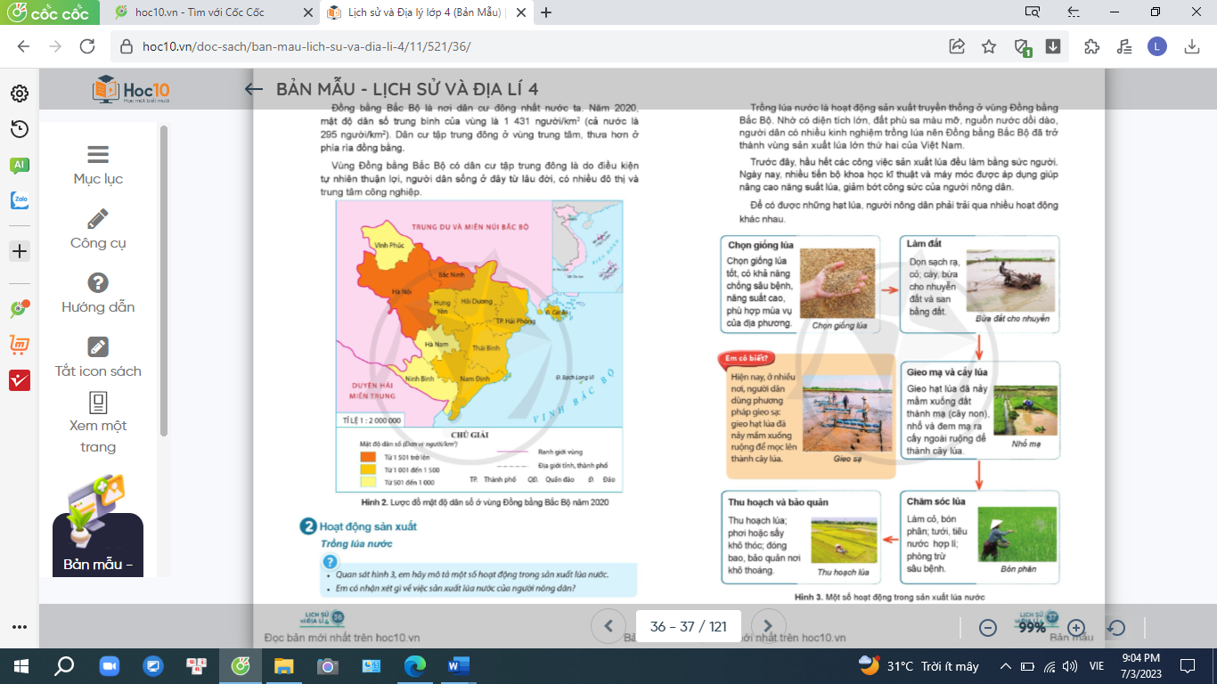  + Kể tên một số dân tộc sinh sống ở vùng Đồng bằng Bắc Bộ?  + Nêu tên một số tỉnh, thành phố trực thuộc trung ương có mật độ dân số từ 501 đến 1000 người/ km², từ 1001 đến 1500 người/ km² trở lên?  + Nhận xét và giải thích về sự phân bố dân cư ở vùng Đồng bằng Bắc Bộ?  - GV mời 1 vài HS đại diện nhóm trình bày kết quả thảo luận của nhóm.  - Mời các nhóm khác nhận xét, bổ sung.  - GV nhận xét, tuyên dương.  - GV chốt kiến thức:  + Người dân sống chủ yếu ở vùng Đồng bằng Bắc Bộ là người Kinh.  + Đây là vùng có mật độ dân số cao nhất cả nước.  + Nguyên nhân: Do có điều kiên tự nhiên thuận lợi, người dân đã sinh sống ở đây từ lâu đời, có nhiều đô thị và trung tâm công nghiệp |  | - HS quan sát hình 2 - SGk/ T35 và tivi nghe GV nêu yêu cầu.  - HS thảo luận nhóm, cùng đọc thông tin và trả lời các câu hỏi.  - HS đại diện trình bày trước lớp.  - HS nhóm còn lại lắng nghe, rút ra nhận xét, bổ sung.  - HS lắng nghe GV kết luận.
3. Luyện tập
- Mục tiêu:
+ Củng cố kiến thức, kĩ năng đã học trong bài.
+ Rèn luyện kĩ năng quan sát qua đó góp phần phát triển năng lực khoa học.
- Cách tiến hành:
- GV cho HS đọc mục em có biết SGK/ T35 và quan sát hình 1.  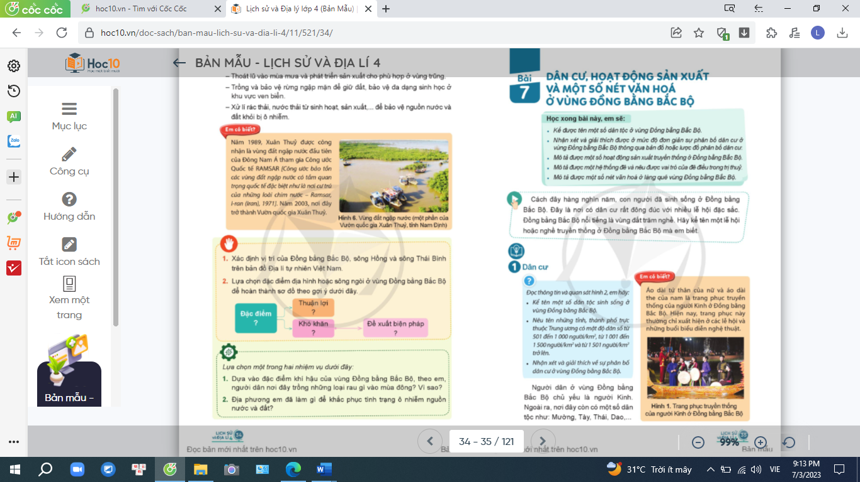  - GV cho HS mô tả nét đặc biệt của trang phục truyền thống của người Kinh. |  | - 1 HS đọc em có biết.  - Cả lớp sinh hoạt nhóm 6, cùng nhau thảo luận.  - Đại diện các nhóm trình bày.  - HS lắng nghe.
4. Củng cố, dặn dò:
- GV hệ thống lại nội dung kiến thức bài dạy.
- GV nhận xét giờ học, dặn dò HS chuẩn bị cho tiết sau.
IV. ĐIỀU CHỈNH SAU BÀI DẠY:
..............................................................................................................................
..............................................................................................................................
..............................................................................................................................
---------------------------------------------------

